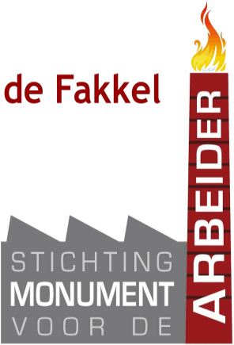
Persbericht

De Fakkel in het licht en daar horen oliebollen bij!

De gezelligste maand van het jaar komt er weer aan. Van Sinterklaas tot Oud & Nieuw met vuurwerk en champagne, de leukste tijd van het jaar. Heel veel sfeer, gezelligheid en samen zijn. Tijd om herinneringen op te halen, lekker te eten en voor gezellige bordspelletjes.

Oorspronkelijk is Kerst een Germaans lichtfeest. Lang geleden, rond midwinter (21 december) vierden zij de midwinterfeesten. Met de winterzonnewende waren de donkere dagen voorbij en kwam het zonlicht weer terug. Dat was vroeger van grote betekenis. Ook konden de boeren dan eindelijk hun werk neerleggen. Het werk op het land was gedaan, nu was het tijd voor ontspanning, plezier en feest.

Ook fabrieksschoorsteen de Fakkel staat volop in het licht. Vanaf 15 december is de fakkel het stralende middelpunt van het Oosterlicht. De laserbundels uit de omliggende plaatsen stralen dan de verticale laserbundel vanuit de Fakkel aan. De krachtige lichtbundels geven op symbolische wijze uitdrukking aan onze verbondenheid met elkaar, met het licht en met onze regio.

Vanaf zaterdag 7 december 2018 vanaf 18:00 uur wordt fabrieksschoorsteen de Fakkel op het DRU-Industriepark m.m.v. Magic Outdoor Sports bovendien feestelijk verlicht door duizenden led-lampjes. De Fakkel is dan voor het 6de jaar op rij het lumineuze middelpunt van gezellige kerstactiviteiten op het mooiste cultuurplein van de Achterhoek.

Op zondag 8 december vanaf 11:00 uur ’s morgens tot 17:00 uur wordt bovendien de jaarlijkse kerstmarkt in de SSP-hal weer gehouden. Hier bakken vele vrijwilligers ook dit jaar weer de heerlijkste oliebollen voor u in de kraam bij de SSP-hal. U komt toch genieten?

Bijlage: bijgaande foto’s is vrij van rechten te gebruiken voor uw publicatie
Namens het bestuur van St. Monument voor de Arbeider.
Email: info@monumentvoordearbeider.nl
Internet: www.monumentvoordearbeider.nl
Telefoon: secretaris 0315-685319.

